Мастер класс
«Читательская грамотность младшего школьника: содержание и пути формирования»
Форма проведения: практическое занятие
Цели мастер-класса: знакомство с собственным педагогическим опытом применения заданий для развития читательской грамотности на уроках литературного чтения.
Задачи мастер-класса:
- показать необходимость использования в работе с учащимися различных приемов и заданий для развития читательской грамотности учащихся;
- прокомментировать эффективность применения некоторых приемов;
- способствовать повышению мастерства учителя к овладению проектирования заданий на развитие читательской грамотности учащихся;
- содействовать профессиональному общению;
- вызвать желание к сотрудничеству, взаимопониманию.
Ход мастер-класса
1.Вступление
(СЛАЙД 1) Добрый день! Мы рады видеть вас на нашем мастер классе по теме «….). Прежде чем приступить к работе, прошу вас взять у нас на столе карточку.
Уважаемые коллеги! Давайте разделимся на группы. (слайд2)
Проблема, которая отмечается многими специалистами, далеко не нова и злободневна: у многих детей недостаточно сформирована читательская грамотность. В своей практике мы столкнулись со следующими проблемами: (СЛАЙД 3)
- дети имеют низкую скорость чтения
- зачастую они не понимают смысла прочитанного из-за ошибок при чтении
- не могут извлечь необходимую информацию из предложенного текста,
- затрудняются кратко пересказать содержание.
И так возникает серьезное противоречие: с одной стороны, современный мир обрушивает на нас огромный объем информации, с другой стороны, наши дети мало читают, не обладают читательской грамотностью.
Сегодня на мастер-классе мы остановимся только на некоторых методических приемах формирования читательской грамотности, которые работают наиболее успешно.

2. Работа с опорными словами
У меня в руках «солнечные лучи». На каждом луче написаны определения понятий, которые будут иметь непосредственное отношение к теме сегодняшнего разговора. Выберите любой, зачитайте определение и постарайтесь назвать то, о чем идет речь.
1. степень подготовленности человека к выполнению возложенных на него или добровольно взятых на себя функций (Функциональная грамотность)
2. Взаимодействие двух или более людей, состоящее в обмене между ними информацией. (Общение)
3. Способность человека понимать и использовать письменные тексты, размышлять о них и заниматься чтением для того, чтобы достигать своих целей, расширять свои знания и возможности, участвовать в социальной жизни (Читательская грамотность)
4. Всякая записанная речь (литературное произведение, сочинение, документ, а также часть, отрывок из них) – (текст)
5. Это сложный психофизиологический процесс, в котором можно выделить две стороны: смысловую и техническую ( Чтение) ) ( смысловая – т.е. понимание, осознание содержания и смысла читаемого текста; техническая (подчинение смысловой, обслуживающей ее) - т.е. – скорость (темп), правильность и выразительность чтения)
6. Способность человека вступать в отношения с внешней средой и максимально быстро адаптироваться и функционировать в ней (Функциональная грамотность)
7. Один из основных предметов в системе НОО, он наряду с русским языком формирует функциональную грамотность, способствует общему развитию и духовно-нравственному воспитанию ребёнка. («литературное чтение»).
- Итак, разрешите начать нашу работу с небольшого интервью. Я прошу участников мастер-класса при помощи сигналов ответить на мои вопросы (красный – да, зеленый –нет).
Приём «Верите ли вы …»
- Верите ли вы, что по окончанию мастер – класса, вы что-нибудь возьмёте для своей педагогической копилки?
- Верите ли вы, что устанете работать на мастер – классе?
- Верите ли вы, что можно у младших школьников сформировать читательскую грамотность?
У современного общества первостепенной задачей является формирование у подрастающего поколения устойчивого интереса к чтению. Литературное чтение позволяет развивать речевые навыки и таким образом совершенствовать функциональную грамотность.
Основы функциональной грамотности закладываются непосредственно в начальных классах. Именно в начальной школе идёт интенсивное обучение различным видам речевой деятельности: детей учат читать, писать, говорить и слушать. Основным навыком функциональной грамотности является читательская грамотность. В современном обществе обязательным условием для становления успешности личности необходимо уметь работать с информацией.
Хотелось бы обратиться к словам А. Н. Толстого «Никогда никакими силами вы не заставите читателя познать мир через скуку. Читать должно быть интересно».
4. Значит, для формирования читательской грамоты важно организовать «читательское пространство»
Продолжите, предлагаемые формы организации «читательского пространства» (СЛАЙД 4)
(Работа в группах, время 2 минуты)
Это:
-проблемно-поисковые ситуации,
- беседы-дискуссии,
- сам задай вопрос,
- личный пример учителя,
- прием устного словесного рисования,
- словарно-стилистическая работа,
- элементы драматизации,
5. Технология формирования читательской грамотности (СЛАЙД 5)
Цель: Учим самостоятельно понимать текст
Средство: 3 этапа работы с любым текстом

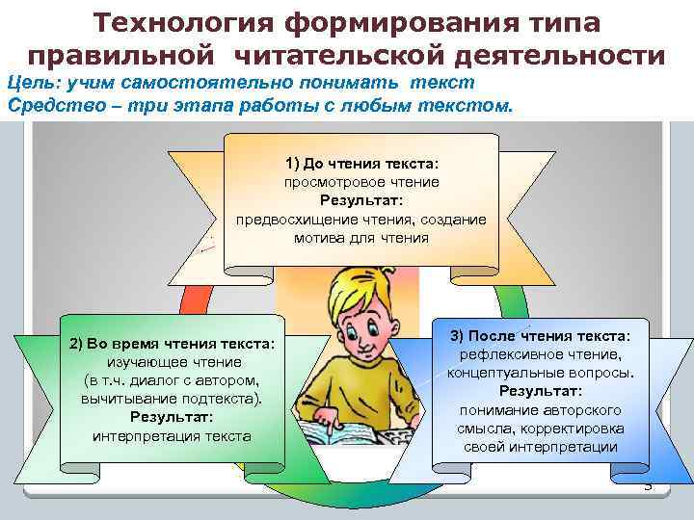
Рассмотрим несколько приемов работы на 1 этапе: (СЛАЙД 6)
- «Стратегия ключевых слов» (К.Д. Ушинский «Солнце и ветер»)
(работа в группе, 2 минуты)
Вам даны ключевые слова одного произведения
- сердитый северный
- померяться силами
- путешественник
- налечу, сорву
- закутывался, ворчал, ехал
- сердился, свирепел, осыпал
- улыбнулось, выглянуло, обогрело, осушило
- ласка, доброта, гнев
- Какие чувства возникают у вас при чтении этих строк?
- Кто будет героем произведения? Предположите, как могут разворачиваться события?
(Один человек из группы делает свой прогноз).
Мы приготовили для вас еще группы ключевых слов к произведениям.
- «Вспомни название. Найди неизвестное». (СЛАЙД 7)
Вспомните названия рассказов Виктора Драгунского. Какое произведение нам неизвестно? Проверьте себя (слова второго столбика прикрыты листом бумаги или на следующем слайде), работа в группах по первому столбику
«Что я ...» | «Что я люблю»
«Шиворот-...» | «Шиворот-навыворот»
«Тайное становится ...» | «Тайное становится явным»
«Профессор кислых ...» | «Профессор кислых щей»
«Заколдованная ...» | «Заколдованная буква»
«Третье место в стиле ...» | «Третье место в стиле баттерфляй»
«Девочка на ...» | «Девочка на шаре»
«Англичанин ...» | «Англичанин Павля»
«Ровно двадцать ...» | «Ровно двадцать кило»

6. Приемы работы с текстом во время чтения (показ слайда) (СЛАЙД 8)
1. "Диалог" обучающихся с автором литературного произведения
2. Комментированное чтение
3. «Чтение с остановками»
4. Составление плана текста.
5. Пометки на полях
6. Задай вопрос
7. Составь задание
8. Экспресс-опрос
9. Работа с тестом (Выберите правильный ответ и подчеркни ответ)
10. Разгадайте кроссворд
11 Приём «Тонкие и толстые вопросы».

7. Для третьего этапа работы с текстом предусмотрено творческое задание. При выборе творческих заданий важно учитывать особенности класса в целом и возможности отдельного ребенка, используя дифференцированный подход на уроке и дома. (СЛАЙД 9)
Познакомимся с одним из приемов. Работа по таблице
Группы читательских умений | Типы заданий
  1. Поиск информации, заданной в явном виде.
  2. Формулирование прямых выводов, заключений на основе фактов, имеющихся в тексте
  (информация, заданная в неявном виде).
  3. Интерпретация и обобщение информации.
  4. Оценка содержания, языка и структуры текста.
  1. Установление последовательности
  2. Работа с таблицами.
  3. Задания с кратким ответом.
  4. Задания со свободно конструированным ответом (полный, развернутый ответ).
  5. Задания с выбором одного правильного ответа (ответы даны, выбрать нужно один).
  6. Задания с выбором нескольких правильных ответов.
- Мы сегодня поработаем с разными типами заданий, т.е. будем составлять вопросы, задания к данному тексту, способствующие развитию осознанности чтения.
8. (СЛАЙД 10) «Неграмотным человеком завтрашнего дня будет не тот, кто не умеет читать, а тот, кто не научился при этом учиться» Э.Тоффлер
Мы коротко прошли по приемам и формам формирования читательской грамотности.
Подводя итоги, назовите 5 причин, по которым надо научить ребенка читать книги. (работа в группе)
- Чтение содействует успешному освоению грамотного письма детьми.
- Читая книги, ребенок обогащает словарный запас, развивает память и воображение.
- Успешность ребенка в учебе находится в прямой зависимости от его начитанности.
- Общение с книгой выступает мощным источником развития интеллекта.
- Ребенок учится, сопереживает, развивается эмоционально.
(СЛАЙД 11) 5 причин по которым надо научить ребенка читать
9. (СЛАЙД 12) Итак, подводя итоги мы хотели бы представить вам «Модель формирования и развития читательской грамотности»
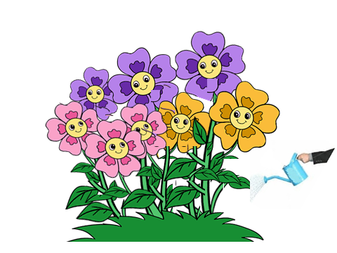 | стебель цветка – функционально грамотная личность  вода – педагогические технологии  цветы – ключевые компетенции  лейка - учитель
10. (СЛАЙД 13) Рефлексия «Чемодан, мясорубка, корзина»
Благодарим Вас за участие и хотели бы закончить наше занятие такими словами:
Мы учим не для школы, а для жизни.
Не просто дать знания,
а научить учиться – вот наша задача.

